**HALAMAN PENGESAHAN**

**PENELITIAN FAKULTAS**

**Judul Penelitian** : Pengembangan Sistem Absensi Otomatis Dengan Memanfaatkan Sinyal Wireless yang Terdapat Pada *Handphone* Sebagai *Real Time Presence Detector*

**Kode/Nama Rumpun Ilmu** : 123 / Ilmu Komputer

**Identitas Peneliti** :

1. Nama Lengkap : Muhammad Eka Suryana S.Kom, M.Kom
2. NIDN : 0323128503
3. Jabatan Fungsional : Asisten Ahli
4. Program Studi : Sistem Komputer
5. Nomor HP : 088210355252
6. Alamat surel (e-mail) : eka-suryana@unj.ac.id

**Biaya Penelitian** : Rp 9.991.900,00

Mengetahui,

Dekan FMIPA UNJ

(Prof. Dr. Suyono, M.Si)

NIP. 19671218 199303 1 005

Jakarta, 23 Maret 2015

Ketua Peneliti,

(Muhammad Eka Suryana, S.Kom, M.Kom)

NIP. 198512232012121002

Menyetujui,

Ketua Lembaga Penelitian UNJ

(Dr. Ucu Cahyana, M.Si)

NIP. 195302031986021001

Daftar Isi

**RINGKASAN** 4

BAB 1 5

PENDAHULUAN 5

1.1 Latar Belakang 5

1.2 Identifikasi Masalah 7

1.3 Pembatasan Masalah 7

1.4 Perumusan Masalah 8

1.5 Tujuan dan Manfaat Penelitian 8

BAB II 9

KAJIAN TEORI 9

2.1 Sistem Informasi Absen 9

2.2 Medium Transmisi Wireless 10

2.3 Mobile Signal 11

2.3.1 Wi-Fi (Wireless Fidelity) 11

2.3.2 Bluetooth 13

2.3.3 3G 14

2.4 Aspek Keamanan 15

2.4.1 MAC Address 15

2.4.2 Password 16

2.5 Laravel Framework 16

2.5.1 Root Directory Laravel 17

2.5.2 Controller 17

2.5.3 Model 18

2.5.4 View 19

BAB III 21

METODOLOGI PENELITIAN 21

3.1 Tujuan Penelitian 21

3.2 Tempat dan Waktu Penelitian 21

3.3 Karakteristik Sasaran Penelitian 22

3.4 Langkah-langkah Penelitian Pengembangan. 22

Studi Literatur 22

Prosedur pemodelan 22

Pemasangan Infrastruktur 22

Pembuatan Applikasi 23

Pengujian Sistem 23

Penulisan Publikasi 23

3.5 Metodologi Pengembangan Software 23

Requirement Analysis 24

System Design 24

Implementation 25

Integration and Testing 25

Deployment of System 25

Maintenance 25

3.6 Rancangan Sistem 25

3.7 Peta Jalan Penelitian 25

3.8 Target Luaran 26

BAB IV 27

Hasil dan Pencapaian 27

4.1 Iterasi Pertama 27

4.1.1 Development Framework 27

4.1.2 Desain Database 28

4.1.3 Desain Tampilan 28

4.2 Iterasi Kedua 29

4.2.1 Requirement Analysis 30

4.2.2 Dataflow Diagram 31

4.2.3 Desain Database Versi 2 31

4.2.4 Identifikasi Template Layout 32

4.2.5 Online Presence Service 33

4.3 Rencana Tahap Berikutnya 35

DAFTAR PUSTAKA 36

# **RINGKASAN**

Era globalisasi seperti sekarang kebanyakan orang sudah menggunakan *smartphone* guna menunjang kebutuhan informasi dan komunikasi. Mengikuti perkembangan teknologi digital, kini smartphone dilengkapi dengan berbagai pilihan fitur, seperti bisa menangkap siaran [radio](http://id.wikipedia.org/wiki/Radio) dan [televisi](http://id.wikipedia.org/wiki/Televisi), perangkat lunak pemutar audio [(MP3)](http://id.wikipedia.org/wiki/MP3) dan [video](http://id.wikipedia.org/wiki/Video), [kamera digital](http://id.wikipedia.org/wiki/Kamera_digital), *game*, dan layanan [internet](http://id.wikipedia.org/wiki/Internet) ([WAP](http://id.wikipedia.org/wiki/WAP), [GPRS](http://id.wikipedia.org/wiki/GPRS), [3G](http://id.wikipedia.org/wiki/3G)), dan *wifi signal. Wifi signal* dari *smartphone* selain dapat menangkap *signal wifi*, juga dapat dikembangkan untuk dimanfaatkan sebagai *presence-detector absence* dalam berbagai instansi, dalam hal ini Universitas. Dengan memanfaatkan *wireless* untuk digunakan sebagai presensi absen.

Penelitian ini berfokus untuk mengembangkan kegunaan wifi menjadi alat pendeteksi absen yang bertujuan untuk mempercepat proses absen. Untuk mencapai tujuan ini dikembangkan cara kerja signal wifi yang akurat dan dapat diakses dengan jarak tertentu (remote). Kelebihan wifi dibanding dengan mobile signal lainnya adalah wifi dapat terhubung dengan router, access point dan lain-lain. Wifi juga merupakan jaringan yang sudah banyak digunakan di kalangan masyarakat sekarang ini. Untuk pengambilan data secara real-time signal wifi akan terhubung dengan router dan aplikasi yang akan menjadi interface bagi server dan client.

Penelitian ini memiliki beberapa tahapan. Pertama, penelitian akan difokuskan dengan memodelkan sistem secara detail seperti pengembangan wireless, applikasi pada server dan client, security pada system seperti *MAC Address filtering* dan *password* serta database pada server yang akan mem*back-up* data. Lalu penelitian akan difokuskan untuk pengujian sistem dan implementasi infrastruktur. Output dari penelitian ini adalah produk teknologi dan menghasilkan satu publikasi pada seminar Nasional atau jurnal Nasional terakreditasi.

**Kata Kunci: Wireless, Wi-Fi, Absen, Router, MAC Address**

# BAB 1

# PENDAHULUAN

## Latar Belakang

*Handphone* mulanya hanya digunakan sebagai alat komunikasi antar manusia, pada era globalisasi seperti sekarang kebanyakan orang sudah menggunakan *smartphone* guna menunjang kebutuhan informasi dan komunikasi. Fitur-fitur pada smartphone kini tidak lagi digunakan hanya untuk satu fungsi saja, dengan berkembangnya Teknologi Informasi maka berkembang juga penggunaan fitur pada *smartphone*.

Mengikuti perkembangan teknologi digital, kini smartphone dilengkapi dengan berbagai pilihan fitur, seperti bisa menangkap siaran [radio](http://id.wikipedia.org/wiki/Radio) dan [televisi](http://id.wikipedia.org/wiki/Televisi), perangkat lunak pemutar audio [(MP3)](http://id.wikipedia.org/wiki/MP3) dan [video](http://id.wikipedia.org/wiki/Video), [kamera digital](http://id.wikipedia.org/wiki/Kamera_digital), *game*, Bluetooth dan layanan [internet](http://id.wikipedia.org/wiki/Internet) ([WAP](http://id.wikipedia.org/wiki/WAP), [GPRS](http://id.wikipedia.org/wiki/GPRS), [3G](http://id.wikipedia.org/wiki/3G)), dan *wifi signal.* ***Wi-Fi*** *adalah sebuah teknologi terkenal yang memanfaatkan peralatan elektronik untuk bertukar data* [*secara nirkabel*](http://id.wikipedia.org/wiki/Jaringan_nirkabel) *(menggunakan* [*gelombang radio*](http://id.wikipedia.org/wiki/Gelombang_radio)*) melalui sebuah* [*jaringan komputer*](http://id.wikipedia.org/wiki/Jaringan_komputer)*, termasuk koneksi Internet berkecepatan tinggi* [1]*.* *Access Point* adalah sebuah node yang telah dikonfigurasi secara khusus pada sebuah WLAN (Wireless Local Area Network). Access Point bertindak sebagai pusat pemancar dan penerima untuk sinyal-sinyal radio WLAN. Access Point sering disebut juga base station. Sehingga client yang terhubung dengan perangkat tersebut bisa berkomunikasi satu sama lainnya dengan subnet mask yang sama [11].

*Wifi signal* dari *smartphone* selain dapat menangkap *signal wifi*, juga dapat dikembangkan untuk dimanfaatkan sebagai *tracking device* *dan presence-detector absence* dalam berbagai instansi, dalam hal ini Universitas. Kami tidak menggunakan Bluetooth karena Bluetooth mempunyai kekurangan hanya dapat dipakai secara *peer to peer* sehingga hanya dapat terkoneksi pada device yang dituju. Jika dalam ruangan terlalu banyak koneksi Bluetooth yang digunakan maka akan menyulitkan pengguna untuk menemukan penerima pengguna, dan banyak mekanisme keamanan Bluetooth yang harus diperhatikan untuk mencegah kegagalan pengiriman dan penerimaan data. Sedangkan 3G juga mempunyai kekurangan yaitu mahal dan membutuhkan persyaratan yang besar dalam pemasangan. Maka kami lebih memilih untuk memanfaatkan *Access point dan* *wireless* untuk digunakan sebagai presensi absen, karena wireless mempunyai beberapa keunggulan diantaranya adalah *real time* sehingga supervisor dapat mengetahui jumlah karyawan, dosen dan mahasiswa yang sudah hadir, serta supervisor dapat mengontrol dari jarak jauh, juga memungkinkan member dapat melakukan pengabsenan jika berada dalam coverage area WLAN, *remote* sehingga member tidak perlu mengantri untuk melakukan pengabsenan.

Presensi dengan menggunakan *wireless* juga sangat aman karena terdapat *security wireless* LAN yang dapat mencegah kecurangan pengabsenan. Untuk pengamanan *wireless* LAN, kami menggunakan WPA (*Wifi Protected Access*) dan MAC *Address Filtering*. WAP merupakan kependekan dari *Wireless Application Protocol* dan merupakan terminal *wireless*, yaitu *mobile devices*, PDA dan lain-lain. WAP mendukung beberapa sistem wireless seperti GSM, IS136, 3G, CDMA, PDC dan lain sebagainya, serta didukung oleh semua system operasi seperti PalmOS, EPOC, Windows CE, FLEXOS, OS/9 dan JavaOS. WAP adalah sebuah arsitektur komunikasi yang dirancang untuk jaringan *wireless*. Dengan WAP, seseorang yang mempunyai *mobile device* dapat melakukan transaksi seperti belanja, *banking* dan pemesanan melalui internet, WAP adalah standar industri yang dikembangkan oleh sekelompok pabrik telekomunikasi seperti Nokia, Ericsson, Motorola, dan lain-lain, operator telekomunikasi seperti Deutche Telecom, France Telecom, AT&T dan lain-lain, serta perusahaan *software* dan penyedia layanan seperti Microsoft, IBM, RSA, Unwired Planet dan Symbian [2]. Sehingga kami memilih untuk memanfaatkan *mobile signal* sebagai media pendukung pada *presence-detector absence*. Sedangkan *MAC Address Filtering* berfungsi untuk memfilter siapa saja yang diperbolehkan mengakses *Access Point* berdasarkan *MAC Address/physical address* [3]*.* Sehingga jika tidak terdaftar sebagai member, maka ia tidak dapat mengakses presensi. Maka dari itu dengan adanya *presence-detector absence* pada Universitas maka diharapkan dapat mengurangi kemungkinan kecurangan absen yang dilakukan mahasiswa, karyawan, serta dosen karena dibutuhkan password untuk mengakses presence detector tersebut.

Untuk dapat menjalankan sambungan antara pusat data absen dengan wifi signal dari masing-masing *device*, maka dibutuhkan Teknologi Informasi di bidang jaringan (*network*). Dalam membangun *presence-detector* ini dibutuhkan system integrasi yang saling terhubung sehingga mampu menjalankan fungsinya, dengan menempatkan beberapa sensor dalam sistem informasi maka sistem tersebut dapat saling berintegrasi untuk mendeteksi *wifi signal* dari *smartphone* masing-masing *member*. *Wifi detector* pada *handphone* akan melacak *wifi* yang tersedia untuk presensi, kemudian member akan *log in*, setelah member *log in* maka presensi secara otomatis akan mencatat kehadiran member. Sistem ini dapat dengan aman, efektif, dan efisien untuk mengabsen member sehingga mahasiswa, karyawan, dan dosen tidak dapat melakukan kecurangan absen.

Access Point digunakan untuk menentukan posisi device smartphone. Sehingga kita dapat men-tracking posisi dari device yang hilang melalui informasi waktu dan kecepatan sehingga menghasilkan jarak.

## Identifikasi Masalah

Berdasarkan hasil pengamatan informal, maka diketahui terdapat beberapa faktor yang dapat menyebabkan terjadinya kehilangan smartphone dan kecurangan pada saat absen masuk di Universitas yang dilakukan karyawan, mahasiswa, bahkan dosen. Kehilangan Kecurangan absen tersebut dapat terjadi karena disebabkan oleh berbagai hal, diantaranya yaitu:

1. Presensi secara manual yang biasanya dilakukan dengan hanya menulis nama atau membuat paraf untuk menyatakan kehadiran, sedangkan nama dan paraf dapat ditiru oleh orang lain.
2. Presensi dengan menggunakan *id card* dapat memberi peluang untuk melakukan kecurangan dikarenakan *id card* dapat dipindah tangankan dengan mudah.
3. Presensi dengan menggunakan *finger print* masih mempunyai kekurangan karena harus mengantri pada saat ingin melakukan presensi.
4. Presensi dengan menggunakan *finger print* hanya mencatat waktu kehadiran.
5. Sulitnya menemukan smartphone yang hilang di daerah universitas.

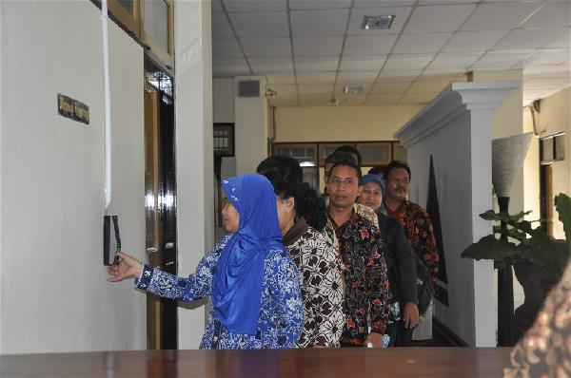

Gambar 1 (Antrian pada saat absen)[4]

## Pembatasan Masalah

Berdasarkan latar belakang masalah dan identifikasi masalah yang telah diuraikan sebelumnya, maka batasan masalah pada penelitian ini:

1. Implementasi *presence-detector absence dan tracking device* ini hanya dapat diterapkan pada *handphone* dengan menggunakan *MAC Address Filtering*.
2. Tracking hanya dapat dilakukan di daerah yang terhubung dengan *router* dan *access point.*
3. Pengujian WAP hanya dilakukan pada Laptop atau PC dan *handphone.*

## Perumusan Masalah

Permasalahan-permasalahan tersebut dapat dirumuskan sebagai berikut:

1. Metode apa yang harus digunakan untuk mengurangi kecurangan dalam pencatatan presensi?
2. Pengamanan presensi absen yang seperti apa yang cocok digunakan agar memperkecil kemungkinan kecurangan?
3. Bagaimana mengatasi kekurangefektifan seperti harus mengantri untuk melakukan absen?
4. Apakah presensi absensi absen yang sudah diterapkan dapat memberikan update secara real time tentang aspek-aspek yang bersangkutan seperti presensi absen kepada supervisor?
5. Apakah dapat menentukan letak device yang terhubung dengan *Access Point?*

## Manfaat Penelitian

Manfaat dalam penelitian ini adalah untuk mengembangkan kegunaan wireless dengan menerapkan *presence-detector absence* agar dapat membantu proses absen secara cepat. Sistem ini dapat dengan aman, efektif, dan efisien untuk mengabsen member daripada presensi manual yang selama ini digunakan oleh banyak instansi, dengan kelebihannya tersebut maka dapat dipastikan mahasiswa, karyawan, dan dosen tidak dapat melakukan kecurangan absen dengan *real-time update* yang dimiliki *presence-detector absence* tersebut. Kelebihan lainnya *presence-detector absence* ini memiliki fitur utama yaitu *tracking device* yang dapat membantu menemukan letak smartphone yang terhubung disekitar *Access Point* apabila mengalami kehilangan.

# BAB II

# KAJIAN TEORI

## Sistem Informasi Absen

Setiap perusahaan memerlukan pengelolaan absen yang baik. Hal ini berkaitan dengan efisiensi dan efektifitas dari karyawan yang berjalan di organisasi tersebut. Pada perusahaan yang memiliki jumlah karyawan relatif sedikit, pengelolaan absen belum kompleks dan masih dapat dikelola dengan sistem absen manual. Untuk organisasi yang cukup kompleks dengan jumlah karyawan yang banyak dan struktur perintah yang berantai jika pengelolaan absen masih bersifat manual maka akan menimbulkan resiko tidak tercatatnya absen dengan benar dan membutuhkan waktu rekapitulasi absensi yang lama.

Tidak tercatatnya absensi dengan baik akan berdampak pada kerugian perusahaan dari sisi produktifitas/kinerja. Perusahaan telah mempekerjakan karyawan dengan harapan utilisasi dari karyawan tersebut berjalan dengan optimal. Pada sisi lain, karyawan dapat merupakan pihak yang dirugikan akibat tidak tercatatnya absensi dengan benar [5]. Dengan mempergunakan pengelolaan dan pencatatan absensi berbasis digital yang dibangun sebagai salah satu fitur pada suatu sistem informasi, resiko-resiko tersebut dapat ditanggulangi.

Fitur absensi dapat dibangun sebagai sebuah modul pada sistem informasi kepegawaian [6], atau dirancang sebagai sistem informasi independen misalnya seperti yang dibangun oleh e-days [7]. Dengan mempergunakan pengelolaan absensi berbasis sistem informasi, terdapat beberapa manfaat yang dapat dicapai antara lain memitigasi resiko kehilangan data absen, rekapitulasi dapat dilakukan dengan mudah dan cepat, persistensi data sehingga tidak hilang, dan manfaat lainnya.

Sistem absen perusahaan memiliki salah satu penekanan pada pengajuan cuti/lembur maupun perizinan selain untuk tracking kehadiran. Perbedaannya dengan sistem informasi absen yang diintegrasi dengan lingkungan edukasi semacam kampus, pertama penekanan absen disini adalah pada akumulasi jumlah kehadiran pada suatu kegiatan perkuliahan dan kurang mempertimbangkan latar belakang ketidakhadiran tersebut, kedua pencatatan absen disinkronisasikan dengan event perkuliahan seperti mata kuliah dan dosen pengampu.

Sistem informasi absen memberikan kemudahan dari sisi pengelolaan data namun untuk sisi pencatatan harus dilakukan secara manual dengan login ke dalam sistem. Untuk mempermudah pencatatan dapat dilakukan dengan menambahkan perangkat tambahan misalnya *smart card* yang telah ditanamkan ID unik sehingga cukup discan oleh reader yang kompatibel. Output dari pembacaan ini yang kemudian akan disimpan sebagai data absen oleh sistem informasi.

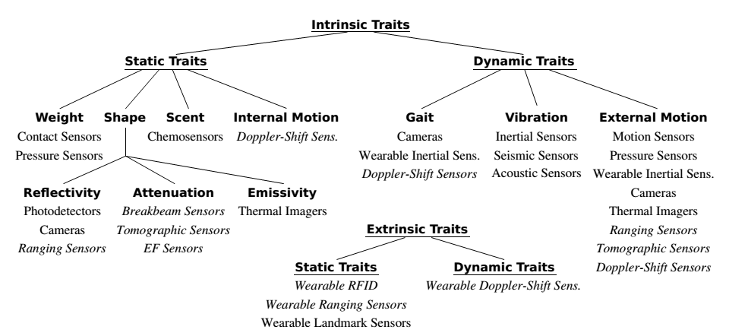

Gambar . Trait of Human

Untuk mewujudkan sistem absensi otomatis yang meminimalkan interaksi user dengan sistem, dalam hal ini user bersifat pasif dan sistem berjalan aktif dengan memindai presensi orang secara real time. Terdapat dua alternatif pilihan teknologi yang dapat digunakan, pertama dengan membaca fisiologis makluk hidup menggunakan sensor biologi seperti panas tubuh, gerakan tubuh, getaran tanah, suara dan lainnya. Alternatif lainnya dengan memanfaatkan pemindaian pada benda yang dipasang pada manusia seperti smart card, Wearable RFID (*Radio Field Identification Device*), maupun yang seringkali terdapat pada seseorang seperti handphone. Lebih jelasnya silahkan pelajari report yang ditulis oleh Teixeria & co (2010) [8].

Deteksi kehadiran berbasis WiFi memerlukan minimal dua perangkat hardware, WiFi Access Point Router sebagai pemancar dan WiFi adapter yang terpasang pada client sebagai reader. Pada software, dibutuhkan program yang senantiasa melakukan scanning terhadap setiap perangkat yang terhubung ke router, program ini dapat diimplementasikan pada router namun memerlukan customisasi router dan dapat diimplementasikan pada WiFi client namun akan terdapat delay pemindaian dan lebih memakan komputasi. Untuk mengurangi biaya pembelian AP router, komponen ini dapat digantikan dengan embedded board yang telah dilengkapi WiFi module misalnya Raspberry PI. Hal inilah yang dilakukan Matthew Macleod pada lingkungan kantornya [9].

## Medium Transmisi Wireless

Sebelumnya telah sedikit dibahas Handphone merupakan perangkat yang umum dimiliki oleh seseorang, tergantung spesifikasi perangkat yang dimilikinya. Perangkat tersebut mungkin dilengkapi oleh WiFi Adapter, Bluetooth support, dan kemampuan 3g. Pada bagian ini akan sedikit dibahas ketiga teknologi ini dari sisi fitur yang dimiliki.

Wireless adalah istilah yang digunakan untuk menggambarkan telekomunikasi di mana gelombang elektromagnetik (bukan dari beberapa bentuk kawat) membawa sinyal atas sebagian atau seluruh jalur komunikasi. Komunikasi nirkabel ditularkan melalui udara melalui gelombang radio dari berbagai frekuensi. Radiasi frekuensi radio (RFR) adalah salah satu jenis radiasi elektromagnetik. Transmisi data dalam Komunikasi Wireless dilakukan dengan cara media terarah. Antena digunakan untuk mengirimkan sinyal.

Analog dan Digital teknologi adalah teknologi yang digunakan dalam Wireless Komunikasi telepon selular tradisional yang telah memanfaatkan sinyal transmisi analog. Tapi Teknologi analog memiliki kebisingan mengambil masalah, yang membuat teknologi tidak efisien. Dalam rangka untuk mengurangi kebisingan ini dan untuk menyediakan kapasitas yang lebih besar panggilan per channel, industri seluler mulai menggunakan sinyal transmisi digital. Teknologi digital memiliki dua bentuk: pembagian waktu multiple access (TDMA) dan code division multiple access (CDMA). Ada berbagai komunikasi nirkabel dan kontrol yang tersedia seperti Global System Komunikasi bergerak (GSM), Enhanced Data GSM Environment (EDGE), General Packet Radio Service (GPRS), I-mode, Teknologi Bluetooth, Wireless Application Protocol (WAP) [10].

Komunikasi nirkabel ditransfer melalui udara, melalui gelombang radio dari berbagai frekuensi. Radiasi frekuensi radio (RFR) adalah salah satu dari beberapa jenis radiasi elektromagnetik. Sebuah sel beroperasi pada frekuensi antara 800 dan 900 MHz, dan PCS beroperasi pada kedua 900 MHz serta antara 1.850 dan 2.200 MHz [10]. Transmisi data umumnya dapat terjadi dengan menggunakan Guided Media (twisted pair, kabel koaksial atau serat optik) atau menggunakan media terarah (udara, air, vakum). Transmisi data dalam Komunikasi Wireless dilakukan dengan cara media terarah. Dalam transmisi menengah terarah dan penerimaan dicapai melalui antena. Dalam kasus nirkabel untuk transmisi antena memancarkan energi selectromagnetic ke dalam media (biasanya udara), dan untuk penerimaan, antena mengambil gelombang elektromagnetik dari medium sekitarnya.

## Mobile Signal

Pada bagian ini akan dibahas ketiga teknologi wireless yang terdapat di handphone.

### Wi-Fi (Wireless Fidelity)

WiFi adalah singkatan dari Wireless Fidelity. WiFi adalah standar IEEE 802.11x, yaitu teknologi wireless/nirkabel yang mampu menyediakan akses internet dengan bandwidth besar, mencapai 11 Mbps (untuk standar 802.11b). Hotspot adalah lokasi yang dilengkapi dengan perangkat WiFi sehingga dapat digunakan oleh orang-orang yang berada di lokasi tersebut untuk mengakses internet dengan menggunakan notebook/PDA yang sudah memiliki card WiFi.

Wi-Fi (Wireless Fidelity) adalah koneksi tanpa kabel seperti handphone dengan mempergunakan teknologi radio sehingga pemakainya dapat mentransfer data dengan cepat dan aman. Wi-Fi tidak hanya dapat digunakan untuk mengakses internet, Wi-Fi juga dapat digunakan untuk membuat jaringan tanpa kabel di perusahaan. Wi-Fi hanya dapat di akses dengan komputer, laptop, PDA atau Cellphone yang telah dikonfigurasi dengan Wi-Fi certified Radio [1].

Agar terhubung dengan LAN Wi-Fi, sebuah komputer perlu dilengkapi dengan pengontrol antarmuka jaringan nirkabel. Gabungan komputer dan pengontrol antarmuka disebut stasiun. Semua stasiun berbagi satu saluran komunikasi frekuensi radio. Transmisi di saluran ini diterima oleh semua stasiun yang berada dalam jangkauan. Perangkat keras tidak memberitahu pengguna bahwa transmisi berhasil diterima dan ini disebut mekanisme pengiriman terbaik. Sebuah gelombang pengangkut dipakai untuk mengirim data dalam bentuk paket, disebut "bingkai Ethernet". Setiap stasiun terus terhubung dengan saluran komunikasi frekuensi radio untuk mengambil transmisi yang tersedia [11].

**Ada 2 mode akses koneksi Wi-fi, yaitu:**

1. **Jaringan Peer To Peer Atau Ad-Hoc**

Mode koneksi ini adalah mode dimana beberapa komputer terhubung secara langsung, atau lebih dikenal dengan istilah [Peer-to-Peer](http://id.wikipedia.org/w/index.php?title=Peer-to-Peer&action=edit&redlink=1). Keuntungannya, lebih murah dan praktis karena tanpa harus menggunakan access point.

1. **Jaringan Server Based Atau Wireless Infrstruktur**

Menggunakan [Access Point](http://id.wikipedia.org/w/index.php?title=Access_Point&action=edit&redlink=1) yang berfungsi sebagai pengatur lalu lintas data, sehingga memungkinkan banyak [Client](http://id.wikipedia.org/w/index.php?title=Client&action=edit&redlink=1) dapat saling terhubung melalui jaringan ([Network](http://id.wikipedia.org/w/index.php?title=Network&action=edit&redlink=1)).

**Kelebihan:**  
● Wi-Fi dikembangkan tanpa kabel dan menggunakan gelombang radio dengan frekuensi 2,4 GHz. Selain itu Wi-Fi dapat mengirim dan menerima kapasitas sampai 54Mbps.

● Wi-Fi menggunakan jalur akses jaringan / hot spot, dapat berkomunikasi ke semua komputer dan laptop. Wireless klien: PCMACIA / PC Card, Gateway, server, modem, router dan proxy [12].

**Kekurangan**:  
● Adanya kelemahan yang terletak pada konfigurasi dan jenis enkripsi. Kelemahan tersbut diakibatkan karena terlalu mudahnya membangun sebuah jaringan wireless.  
● Wired Equivalent Privacy (WEP) yang menjadi standart keamanan wireless sebelumnya dapat dengan mudah dipecahkan dengan berbagai tools yang tersedia gratis di internet.

### Bluetooth

Teknologi-Bluetooth adalah teknologi Frekuensi Radio (RF) jarak pendek yang dirancang pada tahun 1998 oleh para pemimpin di industri telekomunikasi dan komputer sebagai dasar, solusi global yang benar-benar nirkabel.

Setiap perangkat dilengkapi dengan microchip *transceive* (*transmitter and receiver)* yaitu mentransmisikan dan menerima dalam frequency band yang sebelumnya tidak terpakai dari 2,45 GHz yang tersedia secara global (dengan beberapa variasi bandwidth di berbagai negara). Selain data, hingga tiga kanal suara yang tersedia. Setiap perangkat memiliki alamat 48-bit yang unik dari IEEE (Instituteof Electrical dan Electronics Engineers) 802 standar. Koneksi dapat point-to-point atau multipoint. Jangkauan maksimum adalah 10 meter [10].

Data dapat ditukar dengan kecepatan 1 megabit per detik (hingga 2 Mbps dalam generasi kedua dari teknologi). Sebuah skema frekuensi hop memungkinkan perangkat untuk berkomunikasi bahkan di daerah dengan banyak interferensi elektromagnetik. Built-in enkripsi dan verifikasi disediakan [10].

**Kelebihan**

* Bluetooth dapat menembus [dinding](https://id.wikipedia.org/wiki/Dinding), kotak, dan berbagai rintangan lain walaupun jarak transmisinya hanya sekitar 30 kaki atau 10 meter.
* Bluetooth tidak memerlukan [kabel](https://id.wikipedia.org/wiki/Kabel) ataupun [kawat](https://id.wikipedia.org/wiki/Kawat).
* Bluetooth dapat mensinkronisasi basis data dari telepon genggam ke komputer.
* Dapat digunakan sebagai perantara [modem](https://id.wikipedia.org/wiki/Modem) [12].

**Kekurangan**

* Sistem ini menggunakan frekuensi yang sama dengan gelombang [LAN](https://id.wikipedia.org/wiki/LAN) standar.
* Apabila dalam suatu ruangan terlalu banyak [koneksi](https://id.wikipedia.org/w/index.php?title=Koneksi&action=edit&redlink=1) Bluetooth yang digunakan, akan menyulitkan pengguna untuk menemukan penerima yang diharapkan.
* Banyak mekanisme keamanan Bluetooth yang harus diperhatikan untuk mencegah kegagalan pengiriman atau penerimaan [informasi](https://id.wikipedia.org/wiki/Informasi).
* Di Indonesia, sudah banyak beredar [virus](https://id.wikipedia.org/wiki/Virus) yang disebarkan melalui Bluetooth dari telepon genggam.

### 3G

3G adalah bentuk pendek dari generasi ketiga dari teknologi telekomunikasi selular. Hal ini didasarkan pada sekumpulan standar yang digunakan untuk perangkat mobile dan telekomunikasi selular menggunakan layanan dan jaringan yang sesuai dengan International Mobile Telecommunications-2000 (IMT -2000) spesifikasi oleh International Telecommunication Union 3G menemukan aplikasi di telepon nirkabel suara, akses internet mobile, akses Internet nirkabel tetap, panggilan video dan mobile TV.

Jasa jaringan telekomunikasi dukungan 3G yang memberikan kecepatan transfer informasi dari setidaknya 200 Kb / s. Kemudian 3G rilis, sering dilambangkan 3.5G dan 3.75G, juga menyediakan akses broadband mobile beberapa Mbit / s untuk smartphone dan modem seluler di komputer laptop. Hal ini memastikan dapat diterapkan untuk telepon nirkabel suara, akses internet mobile, akses Internet nirkabel tetap, panggilan video dan teknologi mobile TV.

Sebuah generasi baru standar seluler telah muncul kira-kira setiap tahun kesepuluh sejak sistem 1G diperkenalkan pada 1981/1982. Setiap generasi ini ditandai dengan frekuensi band baru, kecepatan data yang lebih tinggi dan teknologi transmisi non-mundur-kompatibel. Jaringan 3G pertama diperkenalkan pada tahun 1998 dan generasi keempat "4G" jaringan di tahun 2008 [13].

**Kelebihan 3G:**

● Perkembangan teknologi high speed data service seperti 3G ini sangat menguntungkan baik untuk dunia bisnis, pemerintahan maupun perorangan. Karena semakin baru teknologinya maka data yang dikirimkan akan menjadi lebih singkat.

● Jenis data yang dapat dikirimkan dengan koneksi 3G ini menjadi lebih beragam. Tidak hanya huruf dan angka, tetapi juga gambar diam, gambar bergerak, dan suara [12].

**Kekurangan 3G:**

● Membutuhkan investasi yang tidak sedikit untuk membagun jaringan 3G ini di berbagai tempat.  
● Masih perlu diperhatikan aspek keamanan dan aspek etika di dalam penggunaan teknologi yang baru. Karena dengan semakin maju teknologi yang diberikan, maka akan semakin rentan terhadap penyalahgunaan teknologi dalam penggunaanya.

Setelah melakukan peninjauan terhadap ketiga medium transmisi, kami memilih WiFi sebagai basis teknologi yang dipergunakan mengingat ketersediaan perangkat hardware yang mudah didapatkan dan teknologinya relatif murah. Bluetooth meskipun masih lebih murah dari WiFi namun secara reliabilitas memiliki keterbatasan.

## Aspek Keamanan

Setiap sistem informasi yang diakses banyak user memerlukan pengamanan untuk memproteksi data yang disimpannya. Pada komunikasi berbasis wireless, pengamanan dibutuhkan agar hanya perangkat yang diberikan hak akses yang dapat terhubung dengan AP router.

### MAC Address

**MAC Address** ([Media Access Control](http://id.wikipedia.org/wiki/Media_Access_Control) Address) adalah sebuah alamat jaringan yang diimplementasikan pada lapisan data-link dalam [tujuh lapisan model OSI](http://id.wikipedia.org/wiki/OSI_Reference_Model), yang merepresentasikan sebuah node tertentu dalam jaringan. Dalam sebuah jaringan berbasis [Ethernet](http://id.wikipedia.org/wiki/Ethernet), MAC address merupakan alamat yang unik yang memiliki panjang 48-bit (6 byte) yang mengidentifikasikan sebuah komputer, interface dalam sebuah router, atau node lainnya dalam jaringan. MAC Address juga sering disebut sebagai **Ethernet address**, **physical address**, atau **hardware address**.

MAC Address mengizinkan perangkat-perangkat dalam jaringan agar dapat berkomunikasi antara satu dengan yang lainnya [14]. Dalam sebuah komputer, MAC address ditetapkan ke sebuah [kartu jaringan (network interface card/NIC)](http://id.wikipedia.org/wiki/Network_Interface_Card) yang digunakan untuk menghubungkan komputer yang bersangkutan ke jaringan. MAC Address umumnya tidak dapat diubah karena telah dimasukkan ke dalam [ROM](http://id.wikipedia.org/wiki/Read-only_Memory). Beberapa kartu jaringan menyediakan utilitas yang mengizinkan pengguna untuk mengubah MAC address, meski hal ini kurang disarankan. Jika dalam sebuah jaringan terdapat dua kartu jaringan yang memiliki MAC address yang sama, maka akan terjadi konflik alamat dan komputer pun tidak dapat saling berkomunikasi antara satu dengan lainnya.

MAC address memang harus unik, dan untuk itulah, [Institute of Electrical and Electronics Engineers (IEEE)](http://id.wikipedia.org/wiki/IEEE) mengalokasikan blok-blok dalam MAC address. 24 bit pertama dari MAC address merepresentasikan siapa pembuat kartu tersebut, dan 24 bit sisanya merepresentasikan nomor kartu tersebut. Setiap kelompok 24 bit tersebut dapat direpresentasikan dengan menggunakan enam digit bilangan [heksadesimal](http://id.wikipedia.org/wiki/Heksadesimal), sehingga menjadikan total 12 digit bilangan heksadesimal yang merepresentasikan keseluruhan MAC address [14]. Atas sifat keunikan MAC address ini, maka setiap MAC address dapat dipetakan terhadap pemiliknya yang merupakan dasar konsep pendeteksian kehadiran berbasis *mobile*.

### Password

Sandi adalah sebuah kata atau string karakter yang digunakan untuk otentikasi pengguna untuk membuktikan persetujuan identitas atau akses untuk mendapatkan akses ke sumber daya (contoh: kode akses adalah jenis password), yang harus dirahasiakan dari mereka yang tidak diperbolehkan akses. Nama pengguna dan password yang umum digunakan oleh orang-orang selama login proses yang mengontrol akses ke sistem komputer yang dilindungi operasi, ponsel, decoder TV kabel, mesin teller otomatis (ATM), dll. Seorang pengguna komputer biasa memiliki password untuk berbagai tujuan: masuk ke rekening, pengambilan e-mail, mengakses aplikasi, database, jaringan, situs web, dan bahkan membaca koran pagi online [15].

Pada sistem informasi absen manual, setiap kali login ke dalam sistem, *user* harus memasukkan username dan password. Keberadaan sistem absen otomatis tidak menghilangkan sistem informasi absen manual melainkan keduanya merupakan komplemen. Salah satunya saat terdapat *user* yang tidak memegang handphone.

## Laravel Framework

Laravel merupakan framework PHP berbasis Model-View-Controller (MVC). Sehingga *core* module pada Laravel dipisahkan berdasarkan konsep MVC standar. Dengan pemisahan seperti ini pengembangan dapat dilakukan secara simultan, terhadap setiap komponen pada MVC. Keuntungan lain kode dapat ditulis dengan lebih tertata tanpa ada mix antara view (HTML) dengan Controller (PHP) [16].

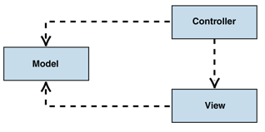

Gambar . MVC Class Structure [16]

**Model.** Berfungsi sebagai *storage*, umumnya berbentuk implementasi PHP yang bertanggung jawab untuk melakukan storing & retrieval ke database yang terkoneksi.

**Controller.** Merupakan intermediary antara *view* dan *model*, berfungsi sebagai router/forwarder untuk setiap permintaan yang dikirim dari *view* dan meneruskannya ke model yang sesuai atau mengembalikan lagi permintaan ke *view* jika ditemukan error.

**View*.*** Merupakan **front-end** dari aplikasi yang terkoneksi langsung dengan user, dan berinteraksi dengan user. Setiap halaman web yang diakses jika diimplementasikan menggunakan MVC merupakan sebuah *view*.

### Root Directory Laravel

Setiap model framework yang mengikuti rule MVC, mengikuti aturan spesifik dalam mendevelop program. Untuk Laravel kita harus mengetahui struktur layout dari framework agar paham harus mulai mentelaah dari mana?. Root directory Laravel memiliki susunan struktur sebagai berikut:

|  |  |
| --- | --- |
| **Directory** | **Keterangan** |
| App | Menyimpan core code dari aplikasi yang akan dibangun. Berkas Controller tersimpan pada sub-directory Http. Berkas model juga tersimpan pada directory app. |
| Bootstrap | Menyimpan file bootstrap untuk booting framework. Framework di-load sebelum aplikasi terload. |
| Config | Menyimpan berkas untuk configurasi aplikasi |
| Database | Menyimpan keperluan migrasi database |
| Public | Menyimpan front controller and asset (images, JavaScript, CSS) |
| Resources | Menyimpan View |
| Storage | Menyimpan berkas hasil kompilasi template Blade, dan file cache |
| Tests | Menyimpan kode yang berkaitan dengan automated tests |
| Vendor | Menyimpan dependency composer. |

## Controller

Controller dapat diimplementasikan pada Laravel sebagai true controller atau sebagai simple router. Template routing sudah didefinisikan di Laravel pada app/Http/routes.php sehingga untuk keperluan route tambahan dapat mengcustom berkas ini. Routing yang didefinisikan disini selanjutnya akan di load oleh app/Providers/RouteServiceProvider.php.

Routing hanya bertugas untuk meneriman request berupa URL, kemudian memforwardnya ke *view* yang relevan. Sementara Controller memiliki fungsionalitas yang lebih kompleks berupa logika program.

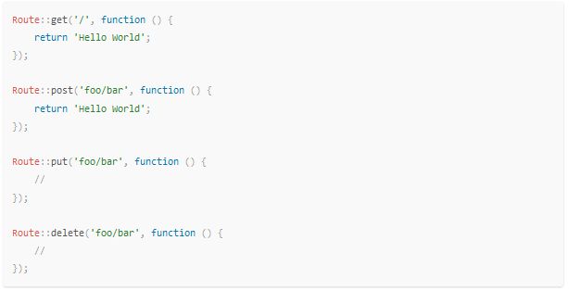

Gambar . Contoh definisi routes.php

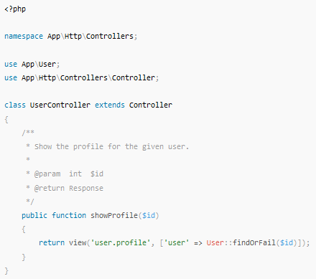

Gambar . Contoh Definisi Controller

## Model

Model merupakan back-end service yang menghubungkan aplikasi dengan database setiap akses ke database harus melalui model yang didefinisikan. Bentuk implementasi dari Model adalah sebuah class PHP dengan field/atribut yang sama dengan Database. Keterbatasan dari model ini setiap kelas model hanya dapat terhubung dengan satu kolom, sehingga akses ke database yang terhubung ke lebih dari satu tabel seperti perintah join. Harus didefinisikan melalui implementasi model yang lebih kompleks.

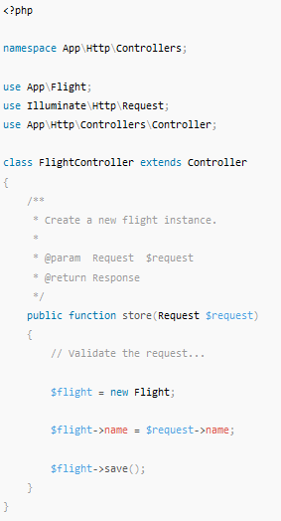

Gambar . Contoh Definisi Model

## View

View merupakan visual layout yang ditampilkan ke user. Pada Laravel bentuknya bisa berupa pure HTML atau template pada suatu PHP template engine. Sebagai sebuah template, maka developer dapat menciptakan beberapa page static dengan layout yang sama namun dengan data yang berbeda. Misalnya pada screenshot di bawah variable nama dapat berubah.

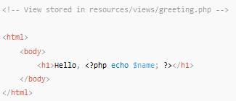

Gambar . Contoh View

# BAB III

# METODOLOGI PENELITIAN

Penelitian ini dibagi dalam beberapa aktifitas penelitian. Ada pun rencana garis besar penelitian diperlihatkan oleh gambar berikut:

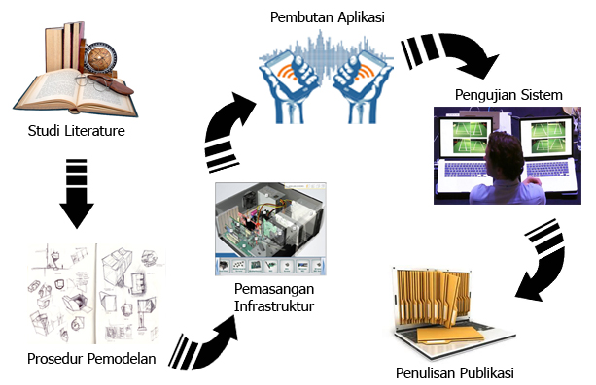

Gambar 8 (Diagram Penelitian)

## Tujuan Penelitian

Tujuan dalam penelitian ini adalah untuk mengembangkan kegunaan wireless menjadi alat pendeteksi absen dan memudahkan proses absensi secara cepat dan akurat. Sistem ini memungkinkan proses absen dengan sistem *remote* atau dapat dilaksanakan dari jarak tertentu.

## Tempat dan Waktu Penelitian

Penelitian ini akan dilakukan di Universitas Negeri Jakarta Propinsi DKI Jakarta, sebagai consumer dari produk penelitian yang dihasilkan. Estimasi waktu penelitian ini sekitar 7 bulan.

## Karakteristik Sasaran Penelitian

Sasaran penelitian adalah mahasiswa, dosen dan karyawan Universitas Negeri Jakarta.

## Langkah-langkah Penelitian Pengembangan.

Tahapan-tahapan yang akan dilakukan dalam penelitian ini:

### Studi Literatur

Tahapan pertama yang dilakukan dari penelitian ini adalah mempelajari secara mendetail segala dasar kajian teori mengenai deteksi absen menggunakan mobile signal (Wifi) dikarenakan kelebihan wifi seperti sudah banyak dipakai dan diakses masyarakat sekitar serta dapat dihubungkan ke router atau access point jika dibanding dengan 3G yang alatnya jarang digunakan dan Bluetooth yang gelombang pancarannya tidaklah kuat.

### Prosedur pemodelan

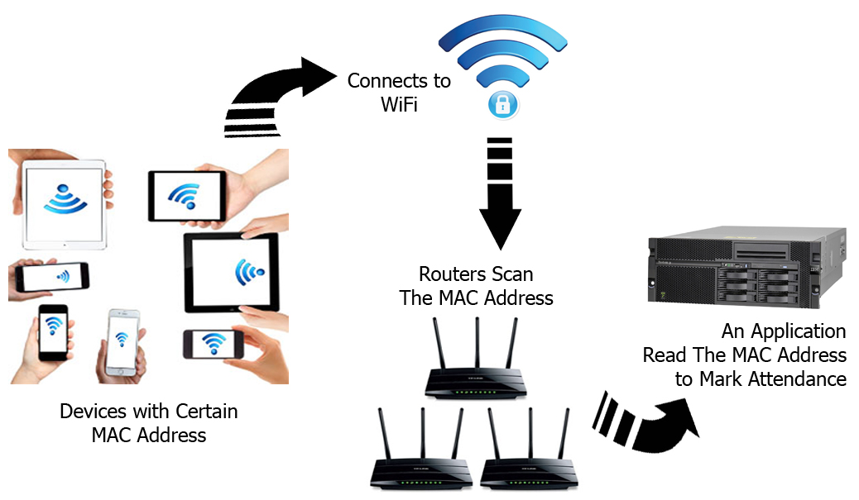Dalam tahap permodelan, akan dibuat diagram rancangan pemodelan sistem yang akan mempermudah dan mengurutkan pembuatan sistem secara detail. Contoh diagram prosedur pemodelan pada Gambar 5.

Gambar 9 Alur Sistem

### Pemasangan Infrastruktur

Persiapan dan pemasangan hardware dilakukan pada tahap ini serta segala kebutuhan mekanik yang diperlukan dalam pembuatan sistem.

### Pembuatan Applikasi

Tahap berikutnya adalah pembuatan applikasi baik untuk *device* maupun untuk PC. Applikasi inilah yang akan menjadi interface dalam menggunakan sistem deteksi absen.

### Pengujian Sistem

Pengujian sistem dilakukan pada tahap ini. Tahap ini dapat dilakukan beberapa kali hingga mendapatkan hasil yang terbaik.

### Penulisan Publikasi

Penulisan Publikasi yang kami lakukan adalah membuat laporan dari dari keseluruhan proses secara sistematika.

## Metodologi Pengembangan Software

Metode pengembangan yang dipergunakan pada penelitian ini adalah model iteratif [16]. Sedikit berbeda dengan model waterfall, yang telah popular dan banyak diujikan di berbagai pengembangan software. Jika model waterfall lebih sesuai untuk kondisi dimana kebutuhan sistem yang akan dibangun sudah didefinisikan dengan jelas, dan tim pengembang telah menguasai teknologi yang diperlukan untuk pengembangan software yang bersangkutan. Model iteratif sesuai untuk kondisi dimana kebutuhan dari sistem yang dirancang belum 100% teridentifikasi, dan tim pengembang belum terlalu familiar dengan teknologi yang berkaitan dengan sistem.

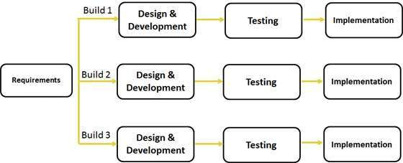

Gambar . Model Iteratif

Model iteratif tidak memerlukan seluruh spesifikasi diidentifikasi pada tahap awal. Pengembangan software dapat dimulai sekalipun hanya sebagian kebutuhan yang telah teridentifikasi, kemudian standar SDLC dilakukan untuk kebutuhan tersebut (desain – implementasi - testing). Setelah satu iterasi selesai, dilakukan review kembali untuk mengidentifikasi kebutuhan sistem, dan dilakukan proses SDLC berikutnya. Sebagai komparasi dengan model iteratif, model pengembangan Waterfall diilustrasikan melalui gambar berikut.

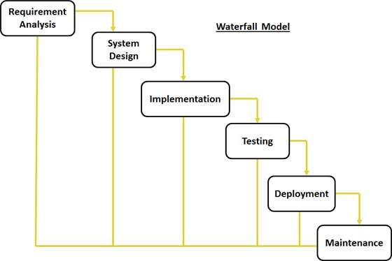

Gambar . Waterfall Model

Pengembangan software pada model Waterfall mengikuti langkah-langkah yang ditunjukkan oleh gambar di atas, mulai dari *Requirement & Analysis* hingga *Maintenance*.

## Requirement Analysis

Seluruh kebutuhan dari sistem diidentifikasi dan didokumentasikan melalui dokumen spesifikasi sistem.

## System Design

Desain dari sistem dirancang dari output dokumen spesifikasi pada tahap sebelumnya. Sistem desain membantu dalam mengidentifikasi spesifikasi hardware yang akan dipergunakan dan arsitektur sistem secara keseluruhan.

## Implementation

Mengacu kepada dokumen desain sistem, sistem diimplementasikan per unit yang kemudian akan diintegrasikan pada langkah berikutnya. Setiap unit program yang dikembangkan juga akan di diujikan.

## Integration and Testing

Integrasi dari setiap unit program yang dikembangkan dan dilakukan pengujian sistem setelah diintegrasi.

## Deployment of System

Software dideploy pada lingkungan klien atau dilepas ke pasar.

## Maintenance

Setiap permasalahan yang muncul pada klien dibetulkan.

## Rancangan Sistem

Sistem ini membutuhkan router yang dapat membaca MAC address dari setiap device yang terhubung. MAC address filtering digunakan untuk memberi info tentang nomor MAC address yang menjadi kunci dari sistem ini. *Password* juga digunakan sebagai *security system* dari alat pendeteksi absen ini. Aplikasi yang digunakan untuk *device* merupakan aplikasi yang menjadi interface bagi user yang ingin absen. Sedangkan aplikasi yang digunakan untuk PC digunakan sebagai interface untuk admin agar dapat melihat siapa saja yang telah absen atau untuk mengetahui jumlah mahasiswa yang ada di dalam ruangan dari jarak jauh (*remote).*

Router dipasang di berbagai kelas tergantung dengan kecepatan dan banyaknya user yang mengakses. Daftar absensi juga dapat diakses dengan mem*back-up* data dari database.

## Peta Jalan Penelitian

Peta jalan penelitian merupakan penjabaran aktivitas dari tahapan penelitian diperlihatkan melalui gambar berikut:

Presence Detection with Wifi Signal

Find Missing Person

Detect phone by last login

Gambar . Peta Jalan Penelitian

## Target Luaran

Terdapat dua target luaran yang ditargetkan, pertama terciptanya sistem pendeteksian kehadiran secara otomatis melalui WiFi dan dituliskannya hasil penelitian berbentuk artikel ilmiah yang kemudian dapat diseminarkan atau dipublikasikan dalam bentuk jurnal.

# BAB IV

# Hasil dan Pencapaian

Secara umum peneliti sedang dalam iterasi dua, pada model iteratif. Output dari iterasi pertama adalah terimplementasikannya sistem informasi absen berbasis web (manual). Bagian ini mendokumentasikan progress yang telah dicapai sesuai standar SDLC telah dijelaskan sebelumnya. Terdapat 2-3 iterasi pengembangan software yang direncanakan.

## Iterasi Pertama

Tujuan dari iterasi pertama adalah untuk mengimplementasikan prototype awal dari software yang dibangun. Pada tahap ini proses analisis kebutuhan dari sistem dilakukan secara informal dan lebih menitikberatkan pada desain *user interface* serta initial testing untuk sistem informasi absensi.

### 4.1.1 Development Framework

Platform yang dikembangkan merupakan aplikasi web yang terhubung ke dalam database. Sebagai aplikasi web platform runtime mempergunakan PHP 5, dengan database MySQL. Namun disini peneliti tidak mempergunakan PHP secara langsung, namun memanfaatkan intermediary layer berupa framework yang berjalan di atas PHP 5. Dengan melakukan survey singkat terhadap terhadap sejumlah PHP framework yang popular [17], peneliti memutuskan untuk melakukan testing development menggunakan Laravel.

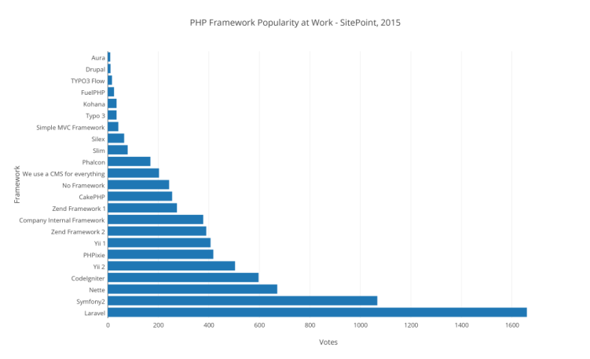

Gambar . Survey Most Popular PHP Framework March 2015 [17]

Latar belakang popularitas bukan merupakan alasan utama pemilihan Laravel, namun dengan adanya popularitas dokumentasi dari framework akan lebih lengkap yang akan mempermudah proses familiaritas dengan framework tersebut.

### 4.1.2 Desain Database

Database desain yang dirancang diperlihatkan pada gambar di bawah ini. Rancangan database ini dibuat sebelum melakukan seluruh kebutuhan sistem teridentifikasi. Users and password resets menyimpan dari dari sebuah user, dan data-data absen disimpan pada tabel absen_rpl.

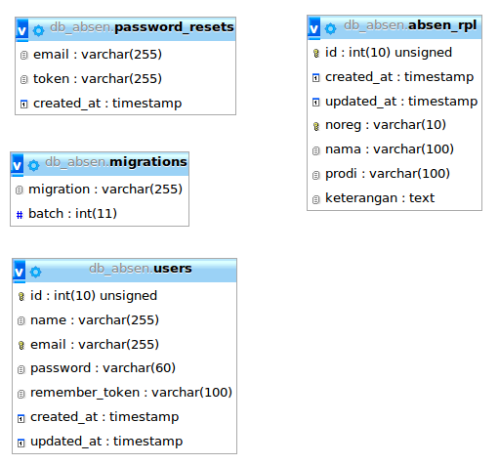

### 4.1.3 Desain Tampilan

Pada prototype awal ini dua fungsionalitas utama yang diimplementasikan adalah input absen dan lihat absen. Keduanya telah diimplementasikan dan diujikan pada Laravel. Tampilan pada saat user telah membuka aplikasi ditunjukkan oleh gambar berikut.

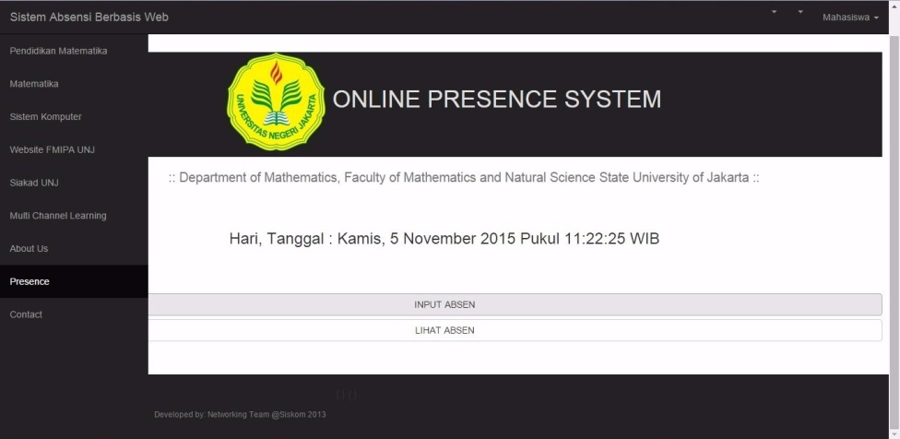

Gambar . View Dashboard aplikasi

Pada tampilan ini, terdapat dua menu yang dapat diakses input absen dan lihat absen. Saat user mengklik menu input absen, akan tampil visual berikut ini.

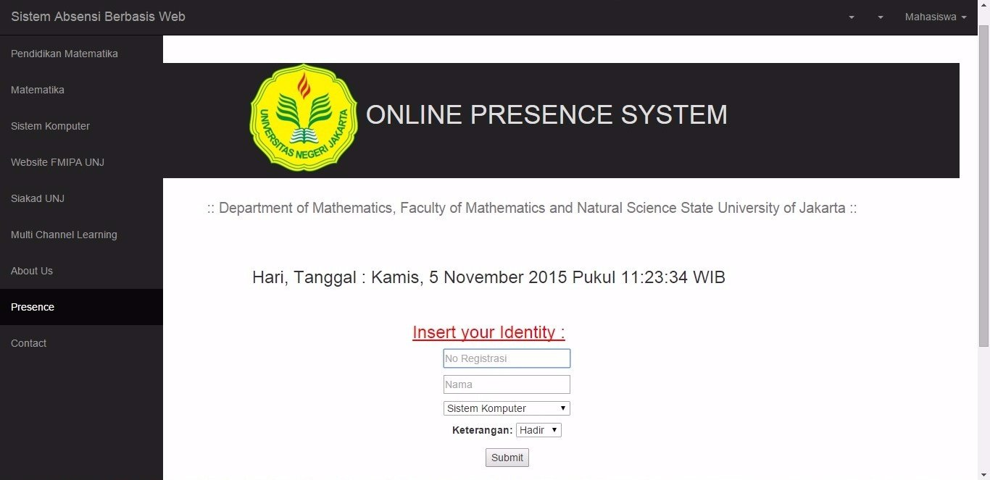

Gambar . View Input Absen

Saat user mengklik menu lihat absen, akan tampil visual berikut ini.

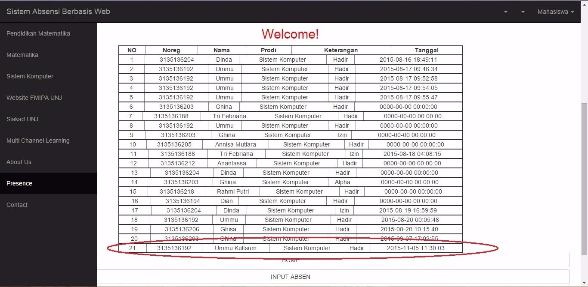

Gambar . View Lihat Absen

## Iterasi Kedua

Setelah prototype dirancang, selanjutnya dilakukan *full scale software development* berbasis SDLC dengan memberikan penekanan pada requirement analysis dan sistem design. Pada iterasi ini juga mulai diimplementasikan software pendeteksi absen melalui WiFi.

### Requirement Analysis

Sistem informasi absensi memiliki tiga buah actor yaitu Admin, Dosen, dan Mahasiswa. Setiap aktor memiliki level otorisasi yang menentukan use case apa yang dapat diakses, tertinggi adalah admin hingga terendah mahasiswa. Use case yang dapat diakses per aktor ditunjukkan oleh gambar berikut.



Gambar . Use Case Diagram Aplikasi

|  |  |
| --- | --- |
| **Actor** | **Use Case Item** |
| All | Login  Logout |
| Admin | Lihat seluruh absensi  Tambah/hapus user  Input/update/hapus jadwal kuliah |
| Dosen | Lihat seluruh absensi  Isi keterangan absen  Isi topik perkuliahan |
| Mahasiswa | Lihat absen individu  Enroll mata kuliah  Input absensi tiap mata kuliah |

### Dataflow Diagram

Flow data antara actor ke sistem ditunjukkan oleh diagram berikut ini, namun diagram ini belum menunjukkan flow data antara komponen yang terdapat di dalam sistem.



Gambar . Dataflow Diagram

### Desain Database Versi 2

Perancangan database pada iterasi kedua ini mempergunakan teori pemodelan database Entity Relationship Diagram (ERD). Desain database ERD sesuai jika engine database yang berjalan mengimplementasikan relasi antar tabel.

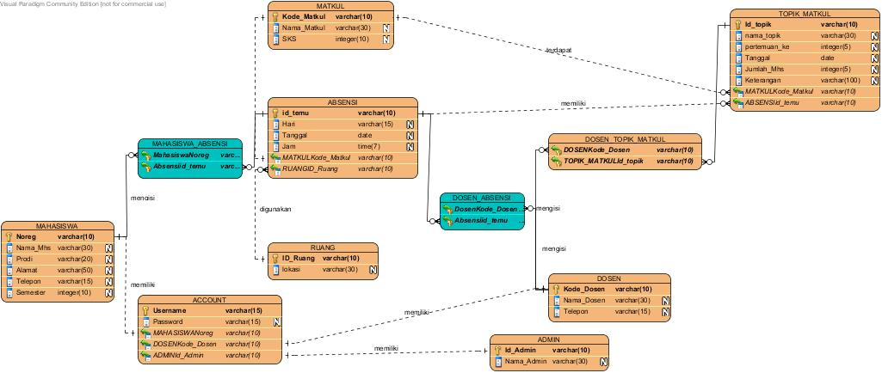

Gambar . Entity Relationship Diagram

Jika desain ERD dibuat dengan baik maka hal ini akan mengurangi effort yang dibutuhkan untuk proses mapping ERD ke dalam bentuk tabel. Setelah tabel terbentuk untuk memverifikasi bahwa tabel tersebut sudah *conform* dengan standard, dilakukan *dependency normalization*. Model database yang baik akan mempertahankan struktur tabel yang ada, namun jika tabel belum *conformed* maka tabel akan terpecah ke dalam beberapa sub tabel.

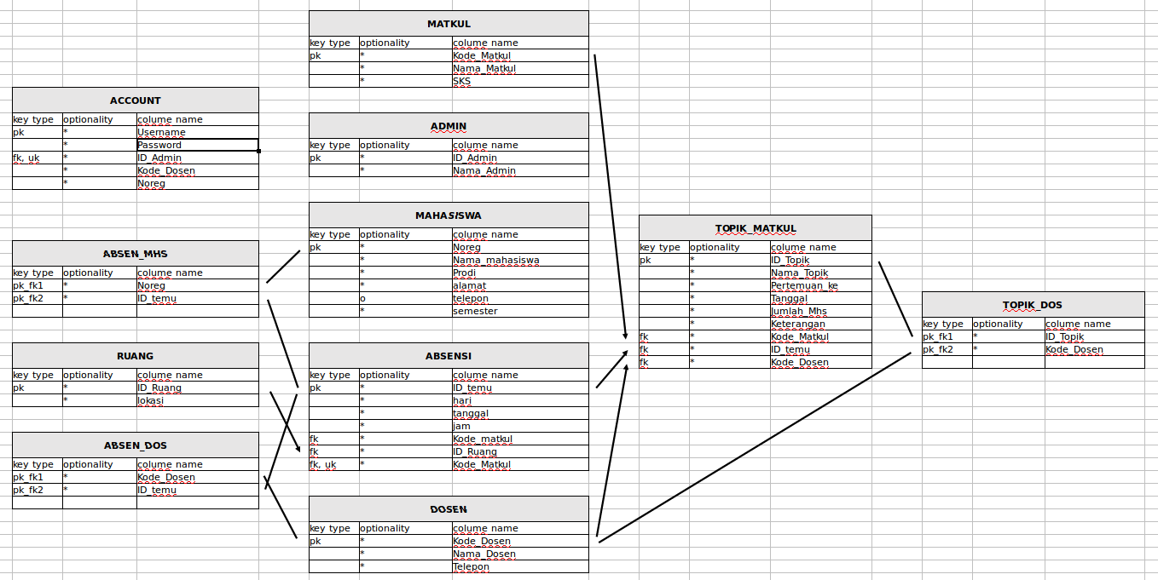

Gambar . Relational Table Aplikasi

### Identifikasi Template Layout

Laravel mempergunakan Blade Template Engine untuk View. Model view ini diimplementasi- kan dengan sintaks HTML 5 dan dimixing dengan tag Laravel tertentu. Tag ini yang kemudian akan direplace dengan live data saat diload saat view diakses.

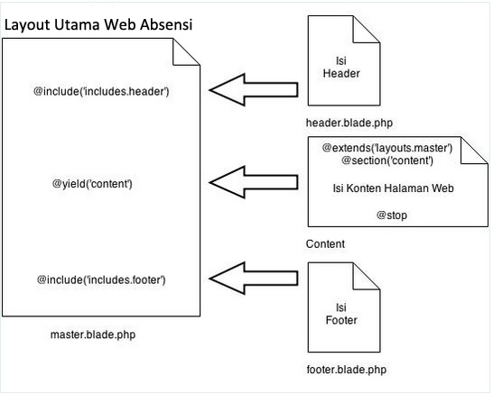

Gambar . Blade Layout

### Online Presence Service

Pendeteksian kehadiran dilakukan melalui perangkat WiFi yang terdapat pada Handphone. Program diimplementasikan sebagai *service* yang berjalan pada background dan akan running per interval waktu tertentu, dalam hal ini setiap 15 menit. Pada gambar di bawah program akan dipasang pada salah satu computer yang akan terhubung dengan AP. Gambar ini mengilustrasikan seluruh device yang memiliki perangkat WiFI akan dideteksi sebagai kehadiran, namun hanya perangkat handphoneyang akanperhitungkan.

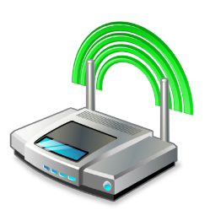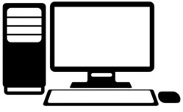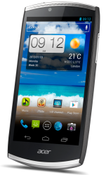

Program Runtime

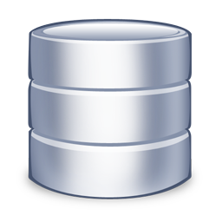

nmap

Database

Program diimplementasikan sebagai PHP headless, program PHP yang berjalan pada terminal dan tidak pada layar browser, dan diset sebagai cron job sehingga otomatis ter-trigger setiap 15 menit. Meskipun diimplementasikan menggunakan PHP program berjalan optimum untuk sistem operasi Linux, hal ini karena PHP akan mengeksekusi internal OS command dalam hal ini “arp,nmap” yang *capable* untuk mendeteksi IP dan Mac Address yang aktif saat query dijalankan di PHP. Berikut ini contoh eksekusi script PHP yang memanggil internal OS command “ipconfig/all”.

|  |
| --- |
| <?php  // Turn on output buffering  ob_start();  //Get the ipconfig details using system commond  system('ipconfig /all');  // Capture the output into a variable  $mycom=ob_get_contents();  // Clean (erase) the output buffer  ob_clean();  $findme = "Physical";  //Search the "Physical" | Find the position of Physical text  $pmac = **strpos**($mycom, $findme);  // Get Physical Address  $mac=substr($mycom,($pmac+36),17);  //Display Mac Address  **echo** '<h1>'.$mac.'</h1>';  ?> |

Jika script ini dianalisis per baris:

* 1. Ob_start merupakan internal PHP API (Application Programming Interface), yang turn on koneksi dengan OS.
  2. System(‘ipconfig/all’), memerintahkan PHP untuk mengeksekusi internal OS command yang berada dalam parameter. Hasil eksekusi kemudian disimpan dalam hidden buffer.
  3. $mycomm=ob_get_contents();

Memerintahkan hidden buffer untuk di-store dalam variable mycomm

* 1. Ob_clean(), Memerintahkan PHP untuk memutus koneksi dengan OS dan membersihkan hidden buffer
  2. Baris berikutnya hingga dipergunakan untuk filter string MAC Address dari mycomm.

Pada sampel script ini kode yang dieksekusi adalah ipconfig/all untuk mendapatkan MAC Address dari host PC. Untuk mendapatkan seluruh MAC Address yang terhubung dengan akses poin, dapat eksekusi perintah berikut di OS.

Sudo nmap -sP 192.168.0.0/24

Contoh eksekusi script ini pana Linux terminal akan menghasilkan tampilan output berikut.

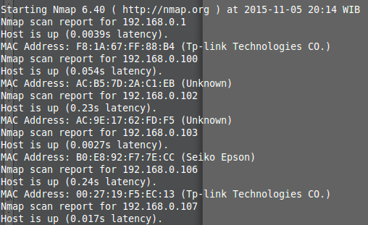

Gambar . Tampilan eksekusi NMAP

Output dari hasil olahan PHP kemudian disimpan dalam database.

## Rencana Tahap Berikutnya

Rencana tahap berikutnya telah didefinisikan pada iterasi ketiga, iterasi tahap ketiga akan melakukan integrasi antara service untuk mendeteksi kehadiran melalui WiFi dengan sistem informasi absen, dan uji sistem secara keseluruhan.

# DAFTAR PUSTAKA

x

|  |  |
| --- | --- |
| [1] | Wikipedia. (2014, Dec.) Wi-Fi. [Online]. <http://id.wikipedia.org/wiki/Wi-Fi> |
| [2] | MT Ir. Thamrin Irawan. (2011, Aug.) Aplikasi Mobile Campus Berbasis Wireless Application Protocol (WAP). [Online]. <http://repository.tass.telkomuniversity.ac.id/index.php/func-startdown/4530/> |
| [3] | Nur Ainy. (2012, May) Wireless Security. [Online]. <http://ainyishere.blogspot.com/2012/05/wireless-security.html> |
| [4] | Tobari. (2015, Feb.) Pemkab Sleman Mulai Ujicoba Absen Elektronik. [Online]. <http://infopublik.id/read/103436/pemkab-sleman-mulai-ujicoba-absen-elektronik.html> |
| [5] | CIPD Corporation. (2015) Absence management: How you develop an absence strategy. |
| [6] | San Diego State University. Human Resources Information System. [Online]. <http://hr.sdsu.edu/hris/> |
| [7] | e-days. The online absence manager and staff holiday planner. [Online]. <http://www.e-days.co.uk/> |
| [8] | Thiago Teixeira, Gershon Dublon, and Andreas Savvides, "A survey of human sensing: Methods for detecting presence, count, location, track and identity," Yale University, New Haven, 2010. |
| [9] | Matthew Macleod. (2015) Passive wifi presence detection on Raspberry Pi. |
| [10] | Krishnaswamy Sankara. Wireless Communication Methodologies & Wireless Application 31 Chadwick Circle. |
| [11] | Suparnyo. (2013, Jan.) Makalah Individu Teknologi Wifi. [Online]. <http://suparnyox.blogspot.com/2013/01/makalah-individu-teknologi-wifi.html> |
| [12] | Mario. (2010, Aug.) Kelebihan dan Kekurangan dari GPRS, 3G, Wi-Fi, ADSL, dan Cable Connection. [Online]. <https://maionuryanto.wordpress.com/2010/08/11/kelebihan-dan-kekurangan-dari-gprs-3g-wi-fi-adsl-dan-cable-connection/> |
| [13] | Wikipedia. (2014, Dec.) 3G. [Online]. <http://id.wikipedia.org/wiki/3G> |
| [14] | Wikipedia. (2014, July) MAC Address. [Online]. <http://id.wikipedia.org/wiki/MAC_address> |
| [15] | Wikipedia. (2015, Mar.) Password. [Online]. <http://en.wikipedia.org/wiki/Password> |
| [16] | tutorialspoint. SDLC - Waterfall Model. [Online]. <http://www.tutorialspoint.com/sdlc/sdlc_waterfall_model.htm> |

x